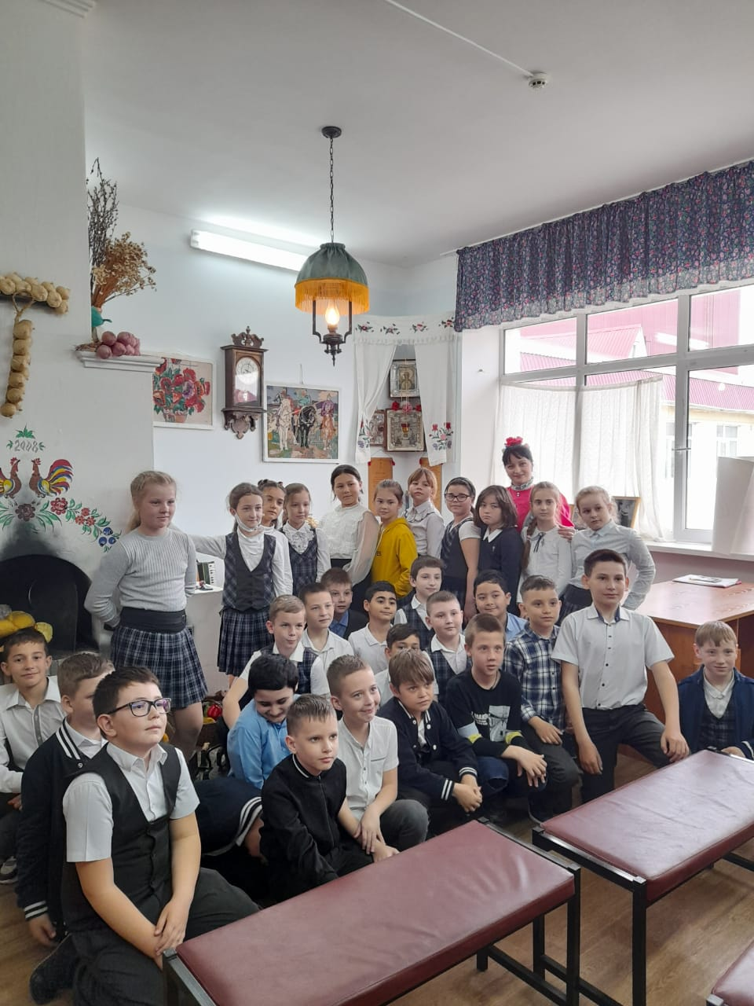
ЭТНОГРАФИЧЕСКИЙ
КЛУБ КАЗАЧЬЕГО
БЫТА
«ИСТОКИ»

Руководитель:
Оксана Александровна
Некрасова

